《早熟禾属牧草种质资源评价鉴定技术
规程》编制说明
- 工作简况
（一）立项情况
2026年1月中国农业科学院草原研究所向内蒙古标准化协会提出《早熟禾属牧草种质资源评价鉴定技术规程》团体标准立项申请。2026年1月，内蒙古标准化协会“关于下达2026年第2批9项团体标准制修订项目的通知”（内标协(2026)002号），《早熟禾属牧草种质资源评价鉴定技术规程》立项。
（二）提出单位：
中国农业科学院草原研究所
（三）归口单位：
内蒙古标准化协会
（四）起草单位：
中国农业科学院草原研究所、内蒙古农业大学和鄂尔多斯市农牧业科学研究院
（五）起草人：
刘磊，王运涛，孟元发，栾忠贤，余奕东，杨政伟，田青松、倪苗，黄帆，强晓晶，李文轩
- 制定标准的目的和意义
早熟禾属（Poa L.）作为禾本科中资源禀赋极高的植物类群，在全球农业、生态及社会经济领域扮演着不可替代的多重角色，其立项研究具有深远而多层次的战略价值。在农牧业生产方面，早熟禾属是极为重要的优质牧草资源库。该属种类繁多，全球分布超过500种，广泛适应于温带、寒带及热带高海拔等多样化生境，展现出卓越的生态广适性。多数物种茎叶柔软、适口性佳、营养价值高，是草食家畜不可或缺的优质饲料来源，为畜牧业的健康与可持续发展提供了坚实的物质基础，直接影响肉、奶等畜产品的安全与供给。在城乡绿化与运动休闲产业中，早熟禾属占据核心地位。作为冷季型草坪草的主力军，以草地早熟禾（Poa pratensis）为代表的种类被大规模应用于城市公园、居住区绿地、高尔夫球场、足球场等运动场所以及道路护坡。它们不仅构建了美观整洁的绿色空间，美化了人居环境，更通过提供耐用、舒适的活动表面，显著提升了土地的使用功能与公共健康价值。在生态系统服务与保护层面，早熟禾属植物发挥着基石作用。在北半球的温带草原、草甸及高山草甸生态系统中，许多早熟禾物种作为建群种或优势种，构成了这些生态系统的植被基底和初级生产力的主要贡献者。其发达且密集的根状茎或须根系网络，能有效固结土壤、增强抗蚀能力，在防止水土流失、稳定边坡方面功效卓著，被誉为“大地肌肤的守护者”。同时，大面积的早熟禾群落也是重要的碳汇，在调节气候、维持生物多样性方面意义重大。在遗传改良与种业创新领域，早熟禾属蕴藏着宝贵的战略基因资源。丰富的野生及地方种质在长期自然选择下，积累了强大的抗逆性，包括对病害、干旱、严寒、盐碱及贫瘠土壤的优异抗性。这些珍稀的遗传性状是开展草坪草与牧草品种改良、培育突破性新品种的“基因宝库”，对于应对全球气候变化挑战、保障草业与粮食安全具有长远的战略意义。
尽管早熟禾属资源价值巨大，但其系统性研究与高效利用正面临一系列严峻挑战，亟待通过标准化建设予以破解。首先，分类鉴定复杂，资源本底不清。 早熟禾属是植物分类学上著名的疑难类群，其形态变异幅度极大，涵盖从低矮匍匐的草坪草到高大丛生的牧草等多种生活型。同时，属内存在大量形态高度相似、杂交频繁的“物种复合体”，使得准确鉴定极为困难。这种分类学上的混乱，直接导致种质资源收集、保存与评价的本底不清，严重制约了资源的有效管理与利用。其次，评价标准缺失，数据无法互通。 目前，尽管针对部分早熟禾物种已有零星的性状评价研究，但全属范围内仍缺乏一套统一、规范的评价鉴定标准体系。现有工作在性状测定方法（如耐寒性、抗旱性指标）、评价指标体系（农艺性状、品质性状、抗逆性状的权重）以及数据记录格式上各行其是，呈现碎片化状态。这导致不同来源、不同项目的种质资源评价数据如同“信息孤岛”，无法进行有效的比对、整合与深度挖掘。再者，资源利用低效，育种创新受阻。 标准体系的缺位造成了严重的资源浪费与创新瓶颈。大量具有潜在高价值的种质资源，因评价标准不统一而无法被有效识别并实现跨机构、跨项目共享利用。优异基因资源的挖掘效率低下，现代基因组学、生物信息学等前沿技术产生的海量数据，也因缺乏表型数据的标准化支撑而难以与育种实践深度融合，严重迟滞了新品种选育的进程。
因此，制定一套科学、统一、可操作的《早熟禾属植物种质资源评价鉴定标准》，已不仅仅是学术研究的需要，更是打破行业壁垒、实现资源数据规范化管理的迫切需求。此举将为全面厘清我国早熟禾属资源家底、建立共享型高质量种质数据库、精准挖掘优异基因、加速育种创新提供根本性的基础支撑，对于推动我国草种业自立自强、保障国家生态安全与畜牧业可持续发展，具有重大的战略意义和现实紧迫性。
- 编制过程
（一）分工情况
《早熟禾属牧草种质资源评价鉴定技术规程》经内蒙古标准化协会批准立项后，由中国农业科学院草原研究所组织专业技术人员，成立标准制定项目组，并组建标准起草工作组。工作组对标准起草任务进行了科学分工，明确了各成员的职责与工作内容。起草小组成员名单及分工见表1。
表1 《早熟禾属牧草种质资源评价鉴定技术规程》起草人信息
姓名 | 性别 | 专业 | 所在单位 | 职务/职称 | 分工
刘磊 | 男 | 草学 | 中国农业科学院草原研究所 | 副研究员 | 项目负责人
王运涛 | 男 | 草学 | 内蒙古农业大学 | 副教授 | 文本指导
孟元发 | 男 | 草学 | 中国农业科学院草原研究所 | 助理研究员 | 文本指导
栾忠贤 | 男 | 农学 | 鄂尔多斯市农牧业科学研究院 | 推广研究员 | 文本起草
余亦东 | 女 | 生态学 | 鄂尔多斯市农牧业科学研究院 | 推广研究员 | 文本起草
杨政伟 | 男 | 农学 | 鄂尔多斯市农牧业科学研究院 | 高级工程师 | 专家意见征求、文本整理
田青松 | 男 | 草学 | 中国农业科学院草原研究所 | 研究员 | 专家意见征求、文本整理
倪苗 | 女 | 草学 | 鄂尔多斯市农牧业科学研究院 | 助理研究员 | 文本整理
黄帆 | 女 | 草学 | 中国农业科学院草原研究所 | 副研究员 | 文本整理
强晓晶 | 女 | 草学 | 中国农业科学院草原研究所 | 助理研究员 | 文本整理
李文轩 | 男 | 草学 | 内蒙古农业大学 | 学生 | 文本整理
项目团队长期从事牧草种质资源的评价与鉴定工作。在相关项目的持续资助下，自2023年起，团队系统开展了早熟禾属牧草种质资源的评价与鉴定研究，具体工作涵盖种质材料种植与田间管理、评价指标筛选与确定、实验数据采集与处理、数据汇总与统计分析，以及相关研究报告的编制与撰写等环节。
（二）起草阶段
标准起草小组于2025年11月正式成立，由刘磊担任组长，全面负责标准整体进度的把控、方案设计及文本编写工作；王运涛、孟元发、余奕东等担任主要起草人员。在前期试验研究和文献调研基础上，小组系统收集并研阅了大量相关文献资料及本单位已发布实施的标准，深入理解了标准编制的基本要求，并对既往标准修订过程中存在的问题进行了梳理与总结。同时，小组对相关调查与评价的资料及文献进行了全面分析、系统归纳与整合，进一步详细解读了国家、行业及地方现行相关标准，深入研究了标准的格式结构、内容要求及术语表述方式。
（三）征求意见阶段
2026年1月标准获批立项后，标准起草小组组长立即组织成员制定工作实施方案，细化各成员任务分工，明确工作重点与时间进度。通过多次组内线上及线下研讨，广泛征求了内蒙古自治区农牧业科学院、内蒙古自治区林业科学研究院、内蒙古大学、内蒙古农业大学等科研、管理及推广单位专家的意见与建议。在此基础上，系统梳理与汇总专家反馈意见，对标准草案进行修改完善，形成标准征求意见稿，并同步编写完成标准编制说明。
- 送审阶段
2026年X月，编制组征求了相关领域XX等X家单位的X位专家的意见和建议。编制组按照专家们的意见，对标准征求意见稿进行了进一步修改。编制组共收到X条修改意见，其中X条予以采纳，X条部分采纳，X条未采纳，完成征求意见稿的修改，形成送审稿。
- 报批阶段
2026年X月X日，由内蒙古标准化协会组织召开《早熟禾属牧草种质资源评价鉴定技术规程》团体标准审查会，审查委员会听取标准起草组介绍标准编制说明，对标准文本逐条审查，并形成会议纪要。
工作组认真听取审查意见，仔细整理会议纪要和修改意见，完善送审材料，形成报批稿，报送内蒙古标准化协会审批发布。
四、制定标准的原则和依据，与现行法律、法规、标准的关系
（一）原则和依据
1.系统性原则
在评价鉴定过程中，对植物形态、农艺性状、生理特性、品质指标以及抗逆性能等多个维度进行综合评价，从而实现对评价材料整体价值与潜在利用前景的系统性判断。
2.统一性原则
在评价鉴定工作中，必须确保所采用的指标体系、评价方法、关键时期以及操作人员遵循的技术规程均实现标准化与一致性，以从根本上保障评价结果具有良好的可比性和高度的可重复性。
3.实用性原则
评价性状及相关数据，不仅要能在理论上科学、客观地揭示材料的核心属性与内在规律，还应在实践层面紧密贴合行业现状、生产需求和具体应用场景，从而使评价结果能切实服务于品种选育、生产管理、技术推广与决策支持等现实目标，最终实现理论严密性与实际应用价值的高度统一。
4.可操作性原则
在评价鉴定过程中，所涉及的评价内容、指标体系与工作方法，其定义应清晰明确、无歧义，便于实际观察、测量与数据获取，实施流程应规范统一、标准明确，并具备良好的可重复性。同时，应配备相应的技术条件、仪器设备、专业人员能力等条件，为鉴定工作提供充分支持。
5.普适性原则
在设计评价鉴定指标方法的工作上，各级科研单位、高等院校及企事业单位均可参与。相应地，不同背景和层次的研究人员也都能开展此项评价鉴定工作，整个领域不存在固有的行业壁垒，评价鉴定内容与指标体系具有广泛的适用性。
本文件按照GB/T 1.1－2020《标准化工作导则第1部分：标准化文件的结构和起草规则》的规定起草。
同时依据下列资料编制：
DB/T 15/T 2588-2022 禾本科草种质资源描述与数据采集规范
GB/T 20806-2022 饲料中性洗涤纤维的测定
GB/T 18868-2024 饲料中水分、粗蛋白质、粗纤维、粗脂肪、赖氨酸、蛋氨酸快速测定 近红外光谱法
GB/T 6432-2025 饲料中粗蛋白测定方法
GB/T 6433-2025 饲料粗脂肪测定方法
NY/T 2127-2012 牧草种质资源田间评价技术规程
NY/T 1459-2022 饲料中酸性洗涤纤维的测定
NY/T 2946-2016 牧草种质资源田间评价技术规程
（二）与现行法律、法规、标准的关系
本标准的制定，紧密契合国家关于农业种质资源保护与利用的战略部署。以《国务院办公厅关于加强农业种质资源保护和利用的意见》（国办发〔2019〕56号）等核心政策文件为根本遵循，全面落实种质资源精准鉴定与高效利用的工作要求，为早熟禾属牧草种质资源的系统化评价鉴定提供了坚实的政策合规性支撑。
在技术内容上，本标准以现行国家标准和行业标准的通用技术要求为基础，构建协调统一的技术框架。其中，评价鉴定方法引用了NY/T 2127等相关技术规程，测定方法则依据GB/T 6432、GB/T 6433等现行标准，确保与现有标准体系形成有效衔接。针对当前标准在早熟禾属牧草覆盖范围方面的不足，本标准进一步针对该属牧草种质资源的共性评价鉴定需求，提供了技术参考，推动形成国家与地方标准协同发展的技术支撑体系，显著拓展了标准的适用对象范围。
五、主要条款的说明，主要技术指标、参数、试验验证的论述
1. 主要条款说明
本标准所包含的范围、规范性引用文件、术语和定义、测定内容、测定指标及技术要求，基于充分的田间实践，兼顾生产实际需求，力求明确准确地反映种质资源的特性，并经标准起草小组讨论、征求意见、预审后共同总结得出。
1.1 植物学特征鉴定
参照《中国植物志》及相关专业图鉴、图谱等权威文献，对早熟禾属种质资源植物学特征，包括根、茎（根茎）、叶、花序、小穗、果实（种子）等进行测定描述，同时采集关键分类学图像并制备标准植物标本，以确保鉴定结果的科学性与规范性（附表1）。
1.2 生育期物候
对早熟禾属牧草种质资源的发芽（返青）期、拔节（分枝等）期、孕穗（蕾）期、花期（初花、盛花等）、结实期、枯黄期等物候期特性进行评价鉴定，以获得准确的物候学特性。参照NY/T 2127-2012《牧草种质资源田间评价技术规程》的规定执行。
1.3 农艺性状评价
对株高、茎节数、再生性、鲜干比、茎叶比、千粒重、种子产量、持久性、地上生物量等农艺性状进行评价鉴定。参照NY/T 2127-2012《牧草种质资源田间评价技术规程》的规定执行。
1.4 饲用品质鉴定
对水分、粗蛋白、粗脂肪、粗纤维/中性洗涤纤维/酸性洗涤纤维、粗灰分等品质性状进行测定。参照GB/T 18868-2024《饲料中水分、粗蛋白质、粗纤维、粗脂肪、赖氨酸、蛋氨酸快速测定 近红外光谱法》、GB/T 6432-2025《饲料中粗蛋白测定方法》、GB/T 6433-2025《饲料粗脂肪测定方法》、GB/T 20806-2022《饲料中性洗涤纤维的测定》、NY/T 1459-2022《饲料中酸性洗涤纤维的测定方法》执行。
1.5 抗逆性鉴定
对早熟禾属种质资源进行抗旱性、耐盐性、耐寒性的评价鉴定。参照DB15/T 2588-2022《禾本科草种质资源描述与数据采集规范》执行。
1.6 环境数据采集
对环境数据进行采集，包括气象数据（温度、湿度、光照、降水、风速等）、土壤数据（类型、pH值、含水量、电导率、氮磷钾含量等）和地理信息（海拔、经纬度、坡度、坡向等）。
主要技术指标、参数、试验论证的论述
课题组依托中国农业科学院草原研究所达拉特旗基地，建立了早熟禾属种质资源评价圃，种植了近200份早熟禾属种质资源，并系统开展了表型评价工作，为本标准的制定奠定了坚实的实践基础。
在达拉特旗基地，对64份早熟禾属种质资源进行了系统评价。数据显示，该群体性状变异幅度较大，其中花序宽与小穗长的变异尤为突出，表现出极高的多样性，这可能暗示样本中存在不同的亚种或显著的表型分化。株高均值为57.5 cm，变异系数较大，表明群体内存在显著的株型差异。小穗数作为产量构成因子，均值为19.7，预示着较大的高产育种潜力。株高呈近似正态分布，主要集中在40–70 cm之间，说明大多数植株处于中等高度。茎粗分布略微右偏，绝大多数样本茎秆较细（<2 mm），仅少数样本表现出粗茎特征（>3 mm），这些粗茎个体可能具有较强的抗倒伏能力。花序长与小穗数均呈右偏分布，即大部分样本数值较小，但存在一条向高值延伸的“长尾”。这通常是良种选育中的关键信号，意味着虽然大多数个体表现平平，但位于“长尾”末端的少数个体（如长花序、多小穗）具有极高的利用价值，是潜在的优良种质资源。
早熟禾属群体的热图分析显示，花序长与小穗数（r=0.60）、小穗宽（r=0.58）呈显著正相关，表明花序的伸长为小穗的着生提供了更多空间，二者存在协同进化关系。株高与茎粗（r=0.46）及花序长（r=0.51）呈正相关，表明高大植株往往伴随更粗壮的茎秆和更大的生殖器官，体现了典型的“源-库”关系，即强大的营养体能够支持更大的生殖库。此外，小穗长与株高之间呈微弱负相关（图1）。

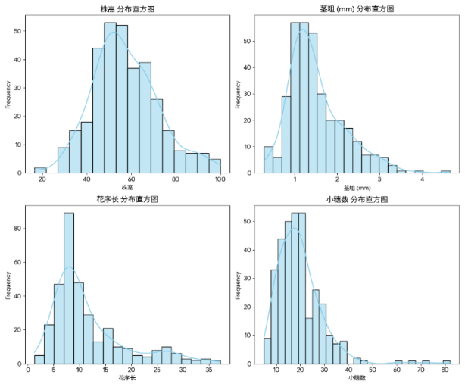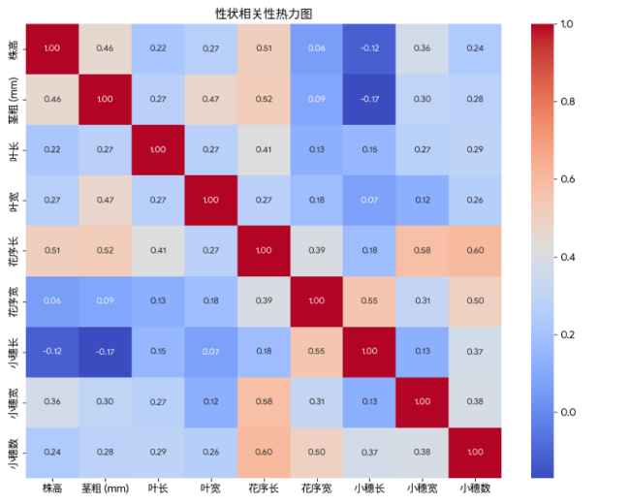
图1 早熟禾属种质资源特征分析热图
通过主成分分析对早熟禾属群体性状进行降维处理，直观展示了样本的内在结构。第一主成分（PC1）解释了约37.9%的表型变异，主要反映植物的整体生物量与生殖潜力（如花序大小、小穗大小）。沿X轴向右，植株趋向于更加繁茂、花序更大。第二主成分（PC2）解释了约19.0%的表型变异，主要反映叶片形态与营养生长状况。分析显示，样本自然分化为三个群体：Cluster 1（紫色）位于左下方区域，代表矮小、低产的弱势群体；Cluster 0（绿色）位于上方，代表高大、叶片发达的营养优势型；Cluster 2（黄色）数量较少但向右侧延伸，代表具有特定优良生殖性状（如大穗）的高产潜力群体。进一步分析各群体特征：Cluster 0（高产-大穗型）：在花序长、小穗长、小穗数上均表现突出，尤其小穗数远超平均水平，是理想的种子生产型种质。Cluster 1（高大-生物量型）：在株高、茎粗、叶长方面数值最高，虽生殖性状不及Cluster 0突出，但其巨大的生物量使其成为优质的饲草型资源。Cluster 2（弱势型）：代表生长受限或遗传基础较差的群体（图2）。
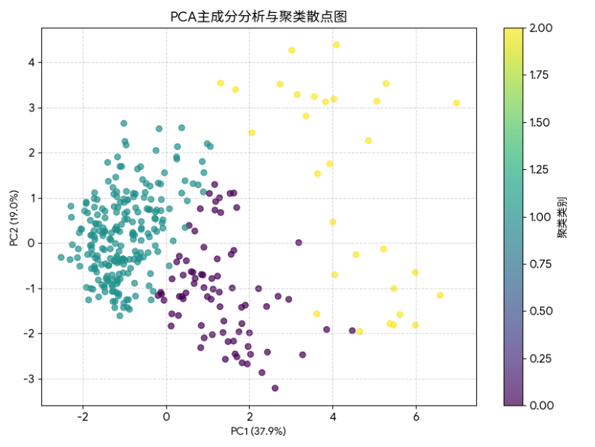
图2 早熟禾属种质资源特征主成分分析图
六、重大意见分歧的处理依据和结果
本文件在编写过程中没有重大意见分歧。
七、采用国际标准或国外先进标准的，说明采标程度，以及国内外同类标准水平的对比情况
本文件未采用国际标准或国外先进标准。
在编撰本标准过程中，对国内国家级、行业及地方标准进行了系统梳理，共梳理饲草相关标准百余项，但与早熟禾属直接相关的标准较少，现行标准仅12项。从标准类型来看，栽培技术规程数量最多，共7项，涵盖种子扩繁、良种繁殖及种子生产全流程；品种描述与测试指南约3项，主要包括DUS测试指南和品种特征描述；此外，质量评定与病虫防治类标准各1项。尽管已覆盖多种类型，但在评价鉴定的系统性与全面性方面仍显不足，亟待进一步构建与完善，以提高种质资源的利用率。
从标准制定的区域分布来看，相关标准主要集中在青海、内蒙古、西藏等地区。其中，青海发布的相关标准最多，达8项，与各草种的生态适应性及主产区分布高度契合。随着我国“三北”工程的深入推进，现有标准体系已难以满足新形势下的发展需求。以内蒙古为例，该区域虽广泛分布着丰富的早熟禾属种质资源，但其评价鉴定标准仍严重缺乏。因此，亟需加快构建早熟禾属种质资源评价鉴定标准，以填补空白、完善体系。
从种质资源种类、评价鉴定类型及分布区域三个维度来看，《早熟禾属牧草种质资源评价鉴定技术规程》的制定，有效补充和完善了现有标准体系，进一步拓展了评价鉴定的种类覆盖、类型划分与区域布局，为早熟禾属牧草种质资源的科学评价与鉴定提供了系统的技术参考。
八、推广实施
1、宣传推广
通过媒体、会议、培训等多元化渠道，向社会公众、企业及组织等利益相关方宣传标准的重要性及其实施意义，提升标准的认知度与接受度。
2、制定推广计划
制定并实施标准推广计划，具体包括发布标准解读文件、编制实施指南、开展认证培训、组织标准应用示范等活动，积极推进标准的实施与应用推广。
3、建立标准体系
建立健全的标准体系，涵盖标准编制、发布、解读、审查、认证及监管等关键环节，确保标准的权威性、科学性与有效性。
4、多方协同推进
在标准实施过程中，需各方共同参与、积极协作，形成合力，以有效推动标准的落地与推广。
九、其他应说明的事项
无。
- 征求意见说明
《早熟禾属牧草种质资源评价鉴定技术规程》征求意见汇总表
起草单位：中国农业科学院草原研究所
联系人：刘磊
联系电话：13847162627
序号 | 章节编号 | 意见 | 提出单位/专家 | 是否  采纳 | 不采纳（说明原因）
1

